Жизнь педагога.

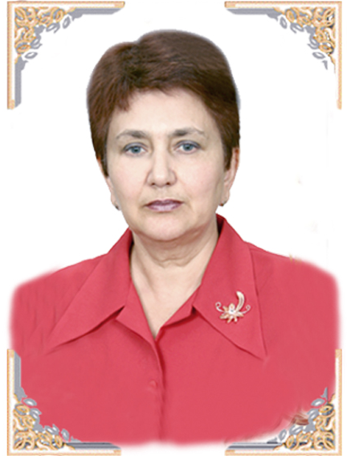
Каждый человек всегда стремиться к самостоятельному выбору своих действий, знаний, своего жизненного пути. Но всё, что мы совершаем это и результат влияния нашего окружения. Есть люди, которые мимолётно встречаются с нами, некоторая часть людей идёт с нами по жизни более долгий период. Вот эти лица и составляют наш мир. Велика роль учителя в жизни каждого человека. Порой мы запоминаем тех учителей, которые давали путевку в жизнь ещё на школьной скамье. Однако, жизнь и деятельность педагога это весь мир, наполненный учителями с разными особенностями характера, уровнем знаний, способностью к общению.
Среди моих коллег особенно выделилась Епишина Галина Васильевна. Около 40 лет жизни она отдала Борисоглебскому техникуму информатики и вычислительной техники. С тех пор успели вырасти целые поколения людей, которых она воспитала.
Родилась Галина Васильевна 7 мая 1949 года в городе Борисоглебске. Её воспитывала мама Бахолдина Анна Ивановна. В 1956 г. совсем ещё юной Галина познакомилась со своей будущей профессией, поступив в среднюю школу № 1 г.Борисоглебска. В период 1966-1970 гг. она училась в Борисоглебском педагогическом институте и по окончании была направлена в Эртильскую среднюю школу № 1. После года работы в Эртиле Галина Васильевна вернулась в родной город.
С 1 сентября 1971 г. ещё Ларькова Галина Васильевна работает преподавателем литературы и русского языка в Борисоглебском техникуме механизации учета, который и стал местом её жизни, педагогического труда и профессионального роста.
Личные обстоятельства семейной жизни лишь на время отдалили техникум и Галину Васильевну. Она выезжала в служебную командировку за границу в связи с переводом мужа. Но уже в 1986 г., вернувшись в родной Борисоглебск продолжила работу в техникуме лаборантом кабинета политэкономики и в этом же году переведена на должность инспектора по кадрам. В 1989 г. Епишина Г.В. стала заведующей отделениями специальностей «1734», «2204». Работая на должности заведующей отделением Галина Васильевна уделяла огромное внимание общественной и внеклассной работе с учащимися. Её профессионализм, тактичность, грамотность и целеустремленность повлияли на стремительный взлет. С июля 1991 г. Епишина Галина Васильевна работает заместителем директора по учебной и воспитательной работе, уделяя внимание методической деятельности и повышению педагогической квалификации.
Жизнь педагога – бесконечный учебный процесс. Что всегда своевременно и делала Галина Васильевна. Уроки русского языка и литературы, проводимые Епишиной Г.В. всегда носили необычный характер. Способности педагога будили в студентах чувства благодарности за полученные знания.
Уникальной особенностью педагогического мастерства был её голос, богатый интонациями, соответствующими характеру излагаемого материала. Ученики и коллеги всегда находились в его власти. Она находила подход к каждому и к способному таланту, и к бездельнику с капризами.
Должность заместителя директора Галина Васильевна занимала более 20 лет. Её способности руководителя высоко ценились коллегами и управляющими организациями.
В 2009 г. Епишина Г.В. была отмечена и награждена нагрудным знаком «Почетный работник среднего профессионального образования РФ». За заслуги в области образования она имеет и другие правительственные награды. За период работы она заслужила «Почетную грамоту Госкомстата РФ», «Почетную грамоту Главного управления образования Воронежской области» и др.
Всегда с благодарностью её ждет коллектив техникума на праздничные мероприятия.
В моей жизни эта по-истине необыкновенная женщина оставила огромный след. Именно она дала мне рекомендации для работы в профсоюзе. Профсоюзная жизнь была постоянной сферой работы и самой Галины Васильевны, всю свою карьеру в техникуме она состояла в профсоюзе гос.учреждений, а затем и профсоюзе работников образования и науки.

